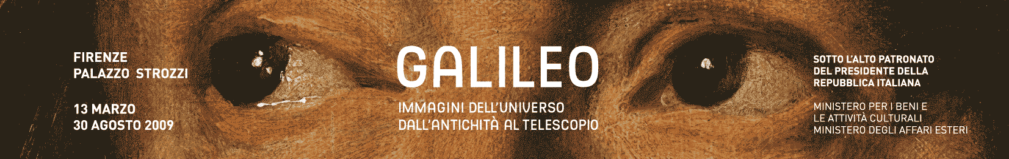

Comunicato stampa n. 2, 7 Settembre 2009

Le cifre della mostra

Giorni di apertura 171 (13 Marzo – 30 agosto 2009)

Totale dei visitatori 113.461

Media quotidiana 663,5

Massimo affollamento 1.564 (15 marzo)

Visitatori italiani 68%

Visitatori stranieri 32%

Gruppi di adulti e scuole 43.490

Vendite cataloghi (Giunti) 3.000 copie tra italiano e inglese

Vendite libro di Peter Sís (Mandragora) 831 copie

Contributi dell’Ente Cassa * € 1,3 milioni alla Fondazione Strozzi
di Risparmio di Firenze * € 100 mila all’Istituto e Museo
di Storia della Scienza

Partecipanti alle Iniziative collaterali

Laboratori: bambini 2.775

Domeniche della famiglia 1.300

Visite guidate 21.420

Partecipanti agli eventi nel cortile di Palazzo Strozzi

Caffè letterario Galileo (10 conferenze
e una pièce teatrale) 1.400

